Задание 1
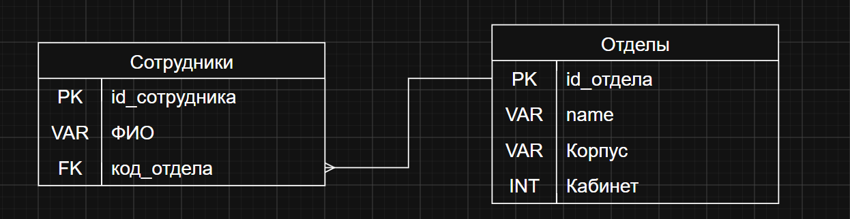
- Таблица «Отделы» — главная (родительская): содержит сведения об отделах (идентификатор, название, корпус, кабинет). Поле id_отдела — первичный ключ (PK), однозначно идентифицирует каждый отдел.
- Таблица «Сотрудники» — зависимая (дочерняя): хранит данные о сотрудниках (идентификатор, ФИО, привязка к отделу). Поле id_сотрудника — первичный ключ (PK), код_отдела — внешний ключ (FK), который ссылается на id_отдела в таблице «Отделы».
Связь между таблицами — «один ко многим»: один отдел может включать множество сотрудников, но каждый сотрудник относится только к одному отделу.
Задание 2
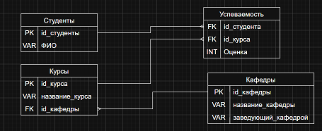
Таблица «Кафедры» — главная (родительская): содержит сведения о кафедрах (идентификатор, название кафедры, заведующий кафедрой). Поле id_кафедры — первичный ключ (PK), однозначно идентифицирует каждую кафедру.
Таблица «Курсы» — зависимая (дочерняя): хранит данные о курсах (идентификатор, название курса, привязка к кафедре). Поле id_курса — первичный ключ (PK), id_кафедры — внешний ключ (FK), который ссылается на id_кафедры в таблице «Кафедры».
Таблица «Студенты» — главная (родительская): содержит сведения о студентах (идентификатор, ФИО). Поле id_студенты — первичный ключ (PK), однозначно идентифицирует каждого студента.
Таблица «Успеваемость» — зависимая (дочерняя): хранит данные об оценках студентов по курсам. Поля id_студента и id_курса — внешние ключи (FK), которые ссылаются на id_студенты в таблице «Студенты» и на id_курса в таблице «Курсы» соответственно. Поле Оценка — тип INT.
Связи между таблицами:
Связь между «Кафедры» и «Курсы» — «один ко многим»: одна кафедра может включать множество курсов, но каждый курс относится только к одной кафедре.
Связь между «Студенты» и «Успеваемость» — «один ко многим»: один студент может иметь множество оценок, но каждая запись об оценке относится только к одному студенту.
Связь между «Курсы» и «Успеваемость» — «один ко многим»: по одному курсу может быть выставлено множество оценок разным студентам, но каждая запись об оценке относится только к одному курсу.
Таблица «Успеваемость» реализует связь «многие ко многим» между студентами и курсами: один студент может учиться на многих курсах, а на одном курсе может учиться много студентов.
Задание 3
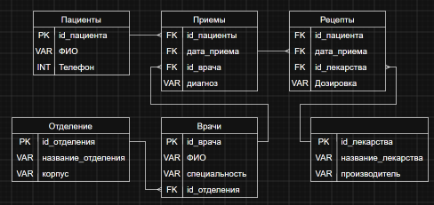
Таблица «Отделение» — главная (родительская): содержит сведения об отделениях (идентификатор, название отделения, корпус). Поле id_отделения — первичный ключ (PK), однозначно идентифицирует каждое отделение.
Таблица «Врачи» — зависимая (дочерняя): хранит данные о врачах (идентификатор, ФИО, специальность, привязка к отделению). Поле id_врача — первичный ключ (PK), id_отделения — внешний ключ (FK), который ссылается на id_отделения в таблице «Отделение».
Таблица «Пациенты» — главная (родительская): содержит сведения о пациентах (идентификатор, ФИО, телефон). Поле id_пациента — первичный ключ (PK), однозначно идентифицирует каждого пациента.
Таблица «Приемы» — зависимая (дочерняя): хранит данные о приемах пациентов врачами (дата приема, привязка к пациенту и врачу, диагноз). Поля id_пациента, дата_приема и id_врача — внешние ключи (FK), которые ссылаются на id_пациента в таблице «Пациенты» и на id_врача в таблице «Врачи» соответственно.
Таблица «Лекарства» — главная (родительская): содержит сведения о лекарствах (идентификатор, название лекарства, производитель). Поле id_лекарства — первичный ключ (PK), однозначно идентифицирует каждое лекарство.
Таблица «Рецепты» — зависимая (дочерняя): хранит данные о выписанных рецептах (привязка к пациенту, приему и лекарству, дозировка). Поля id_пациента, дата_приема и id_лекарства — внешние ключи (FK), которые ссылаются на id_пациента и дата_приема в таблице «Приемы» и на id_лекарства в таблице «Лекарства» соответственно.
Связи между таблицами:
Связь между «Отделение» и «Врачи» — «один ко многим»: одно отделение может включать множество врачей, но каждый врач относится только к одному отделению.
Связь между «Врачи» и «Приемы» — «один ко многим»: один врач может проводить множество приемов, но каждый прием проводится только одним врачом.
Связь между «Пациенты» и «Приемы» — «один ко многим»: один пациент может иметь множество приемов, но каждый прием относится только к одному пациенту.
Связь между «Приемы» и «Рецепты» — «один ко многим»: по одному приему может быть выписано множество рецептов, но каждый рецепт относится только к одному приему.
Связь между «Лекарства» и «Рецепты» — «один ко многим»: одно лекарство может быть выписано в множестве рецептов, но каждый рецепт относится только к одному лекарству.

